浦东新区第三年教龄教师新苗杯教学比赛操作指南
一、报名途径：可以通过电脑或手机进行报名，操作方式如下：
  - 电脑报名
浏览器打开网址：http://match.schoolkunhan.cn/T20210413001，点击“我要报名”按钮，在弹出框中输入自己的手机号码、师训号、姓名、所属学校、培训学校、学段、学科信息后，点击“提交”按钮即完成报名。
（二）手机报名
微信扫描二维码，在页面中输入自己的手机号码、师训号、姓名、所属学校、培训学校、学段、学科信息后，点击“报名”按钮即完成报名。

- 上传内容和路径：
浏览器打开网址：http://match.schoolkunhan.cn/T20210413001，点击右上角的“登录”按钮，账号是报名时填写的手机号码，密码是手机号码后6位，登录成功后点击“上传作品”按钮，弹出如下界面：
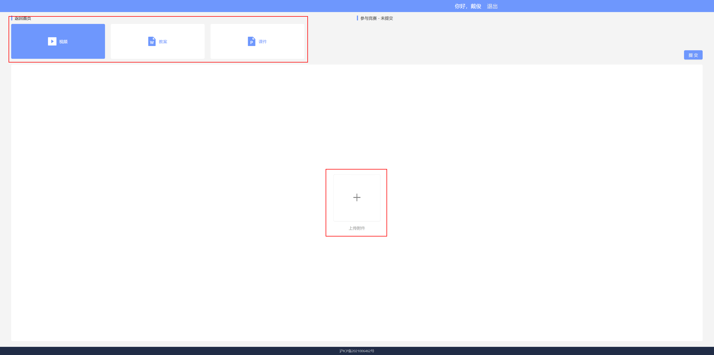
（一）教学设计对应内容的说课视频
点击上图左上角的“视频”按钮，再点击“上传附件”，选择电脑上的本地文件进行上传。界面会提示上传进度，直到提示“在线预览转换根据文件大小需要一定时间，请稍候刷新查看（如有修改，请先提交）”表示已经上传完成。一般3-5分钟后可以在线查看。
（二）教案设计上传
点击上图左上角的“教案”按钮，再点击“上传附件”，选择电脑上的本地文件进行上传。界面会提示上传进度，直到提示“在线预览转换根据文件大小需要一定时间，请稍候刷新查看（如有修改，请先提交）”表示已经上传完成。一般3-5分钟后可以在线查看。
（三）课件上传
点击上图左上角的“课件”按钮，再点击“上传附件”，选择电脑上的本地文件进行上传。界面会提示上传进度，直到提示“在线预览转换根据文件大小需要一定时间，请稍候刷新查看（如有修改，请先提交）”表示已经上传完成。一般3-5分钟后可以在线查看。
视频、教案、课件都上传完成后，点击右上角的“提交”按钮
- 视频大小要求
本次考评上传视频大小限制在1G以内，如果需要上传的视频大于1G，请参看下面的内容使用格式工厂对视频进行压缩后上传。

附：视频压缩工具——格式工厂使用说明
软件下载地址：http://www.pcfreetime.com/formatfactory/CN/index.html
1.双击桌面快捷方式打开软件，点击MP4
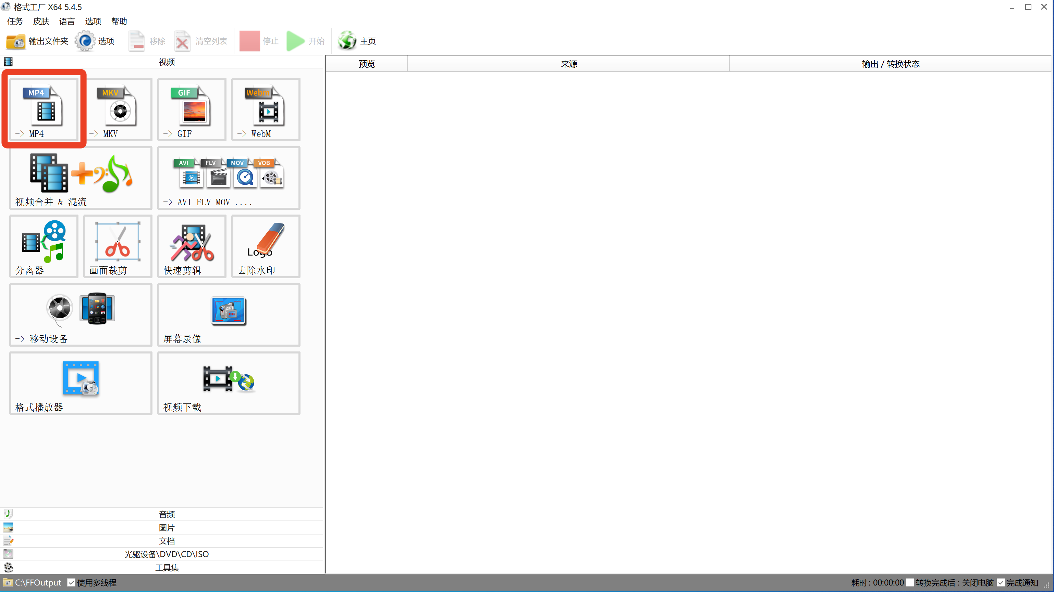
2.在弹出的窗口中点击“输出配置”
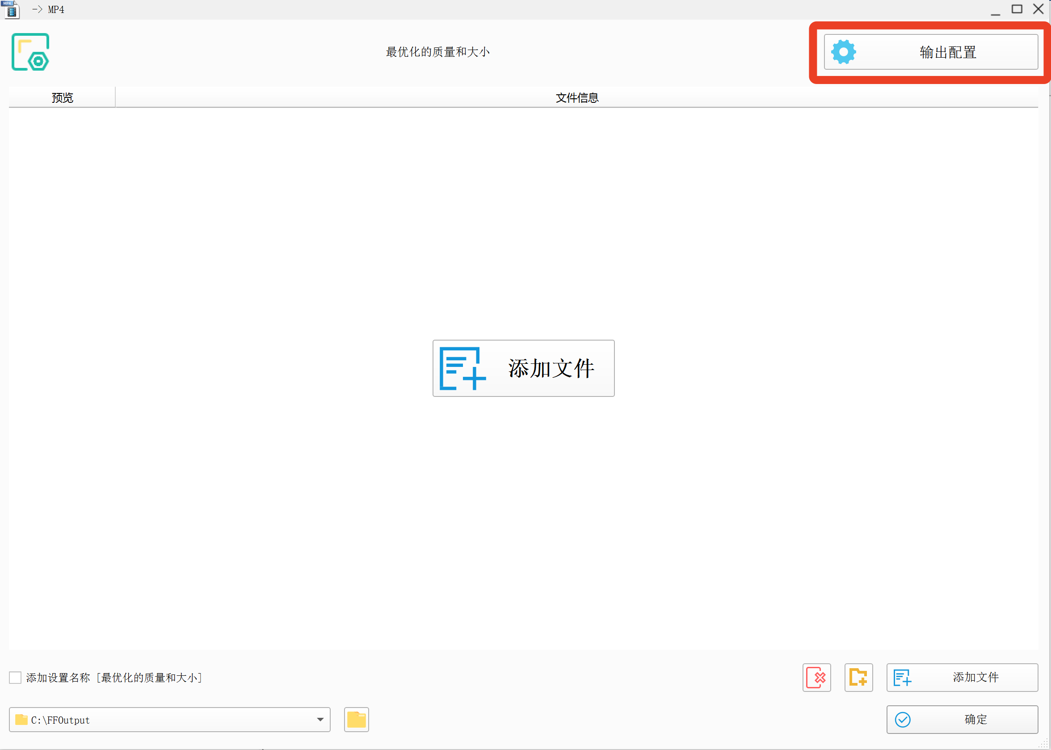
3.在打开的窗口中选择转换后的视频文件大小
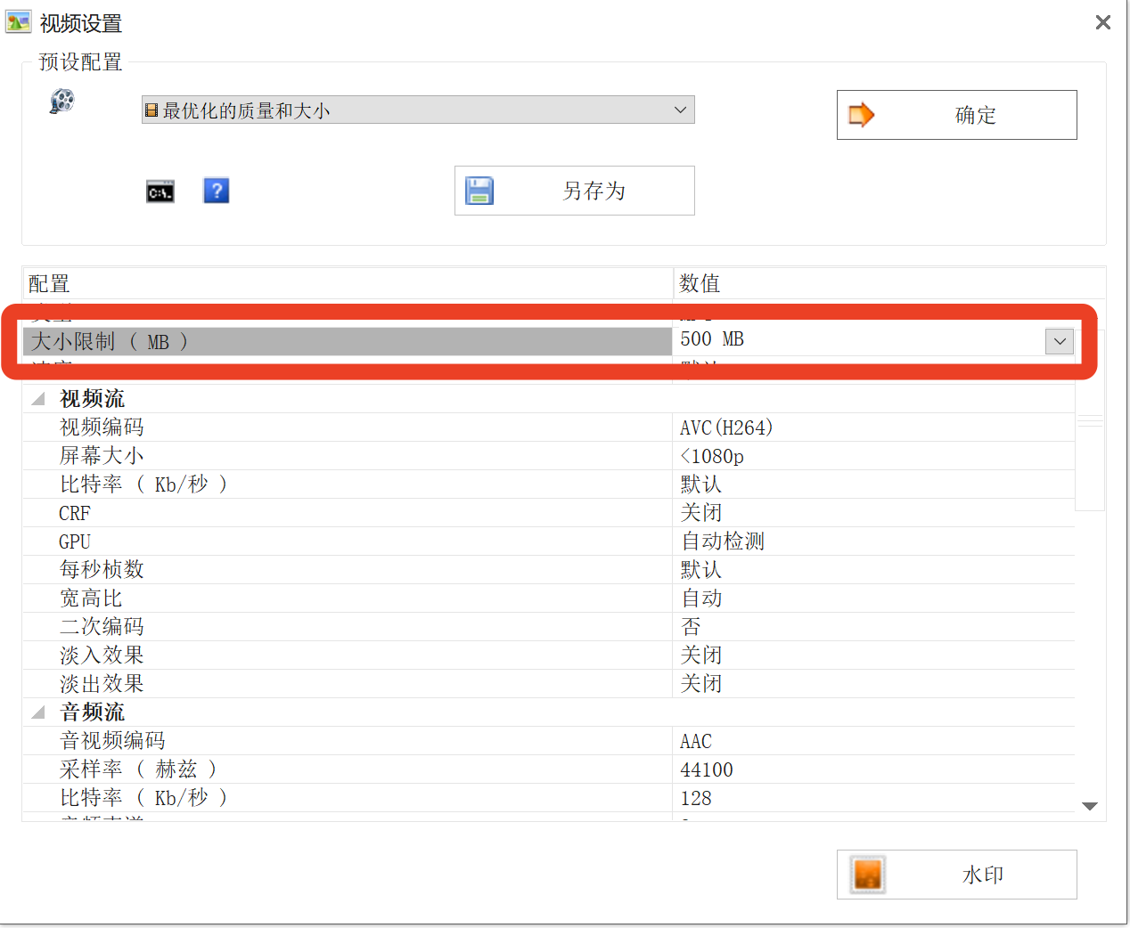
4.点击确定关闭窗口，点击“添加文件”按钮，选择需要转换的视频文件，点击“确定”按钮
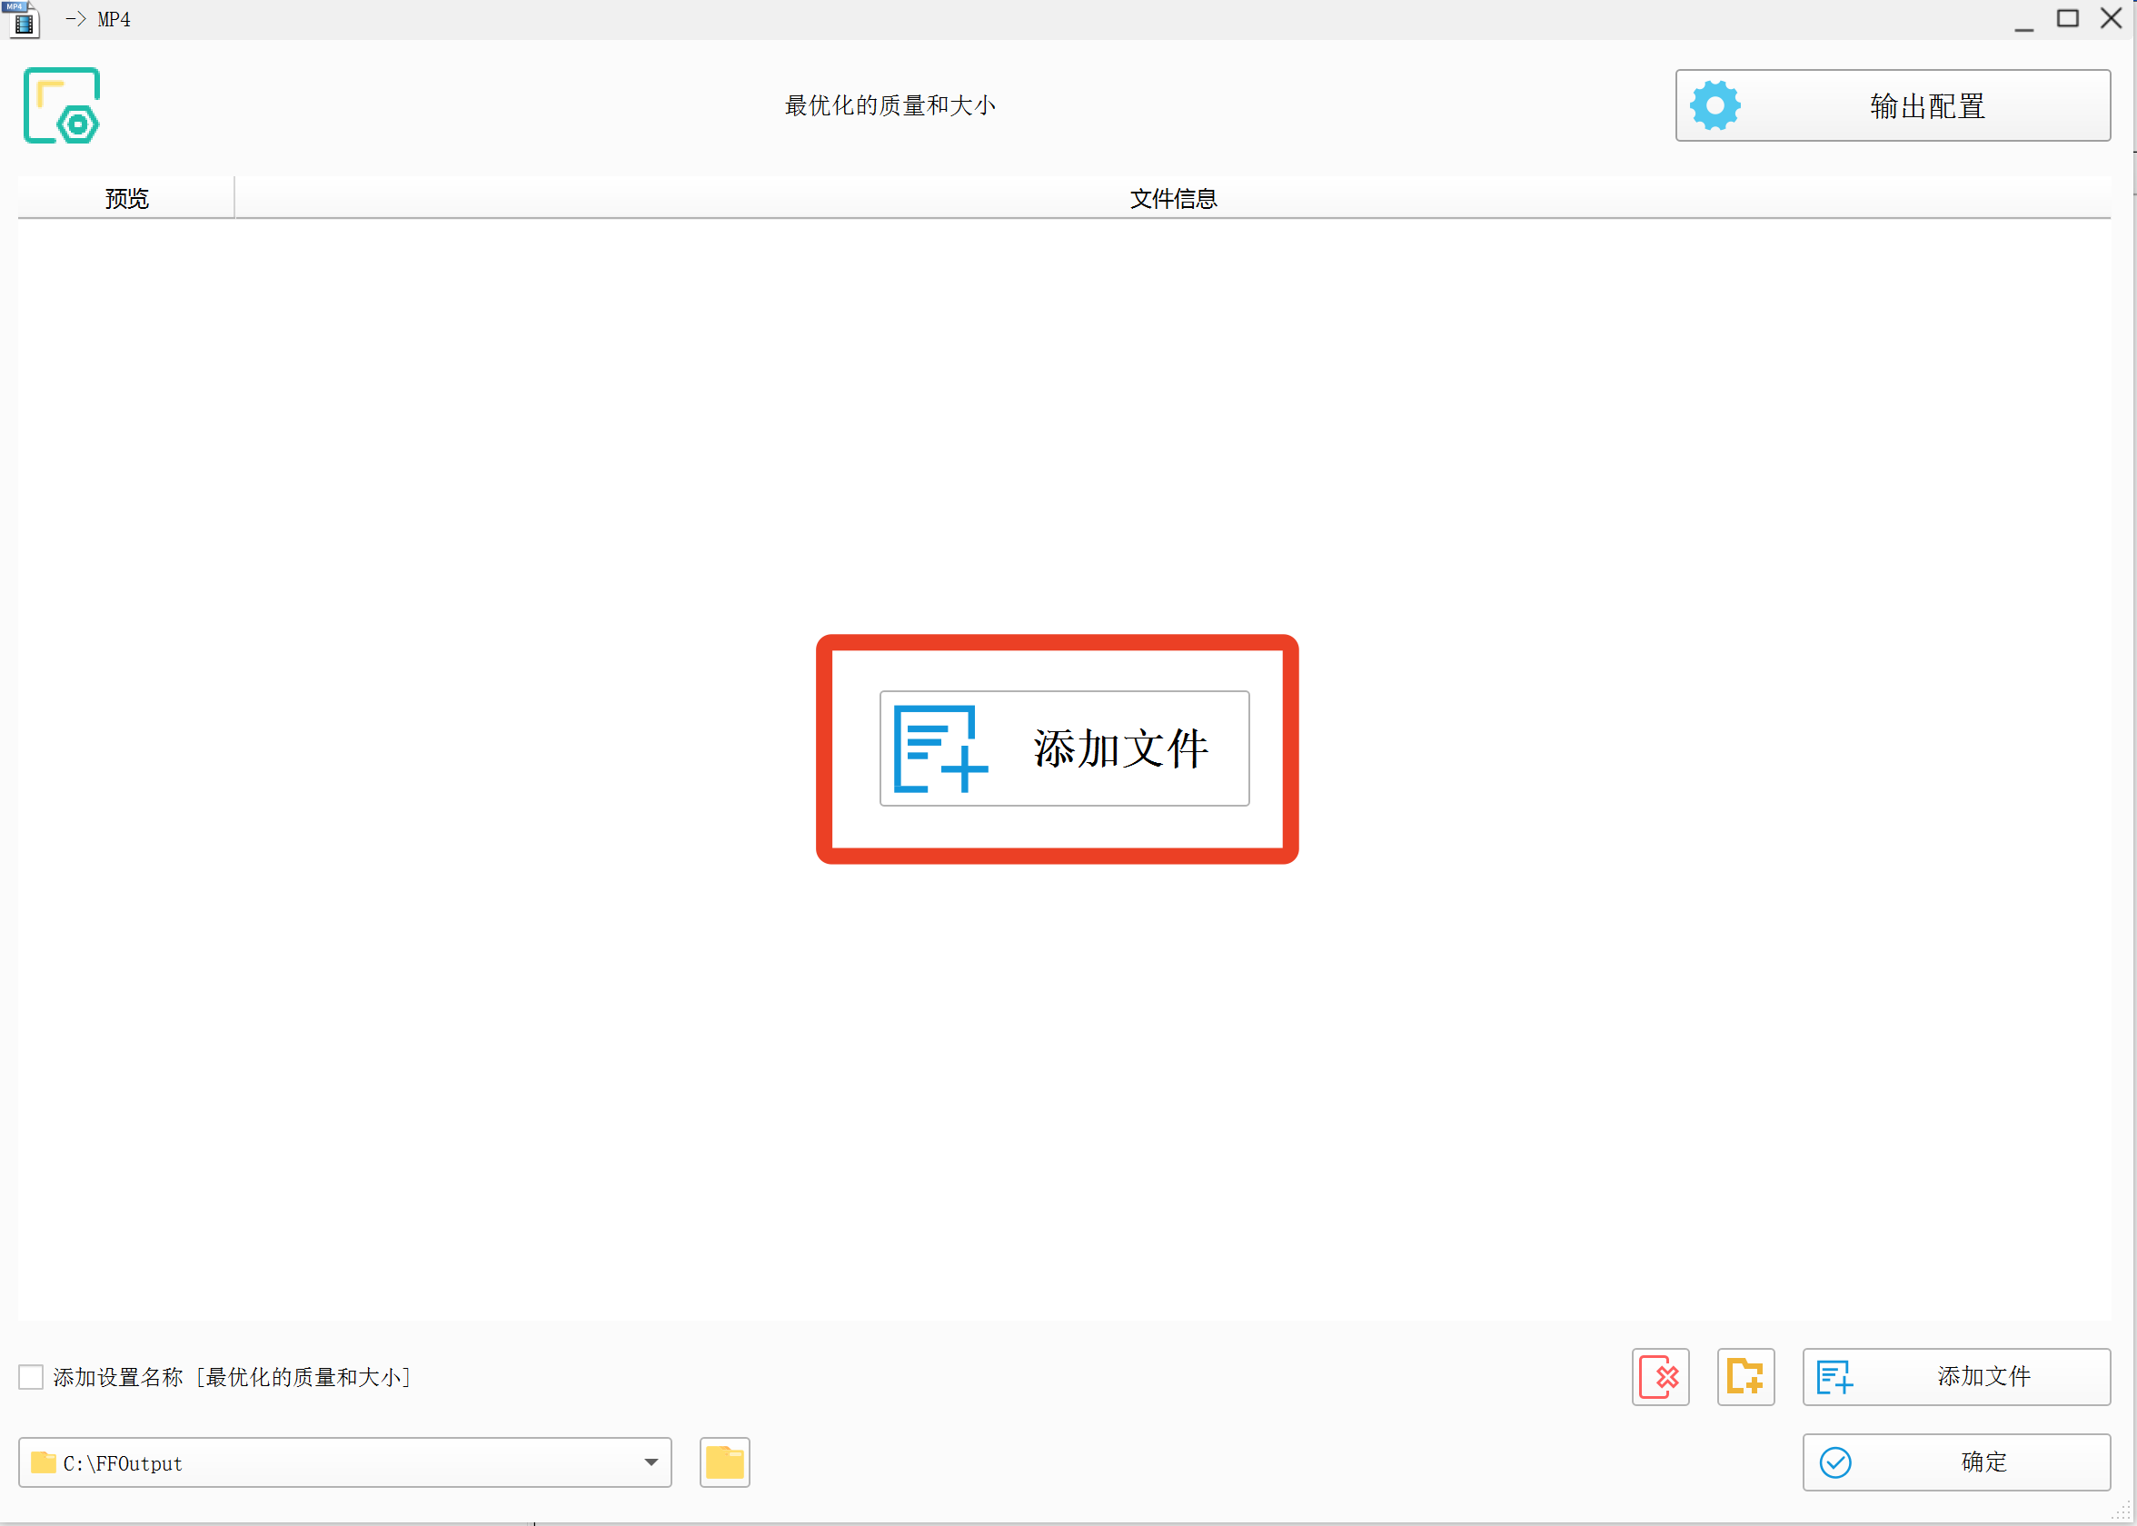
4.在窗口中点击“开始”按钮
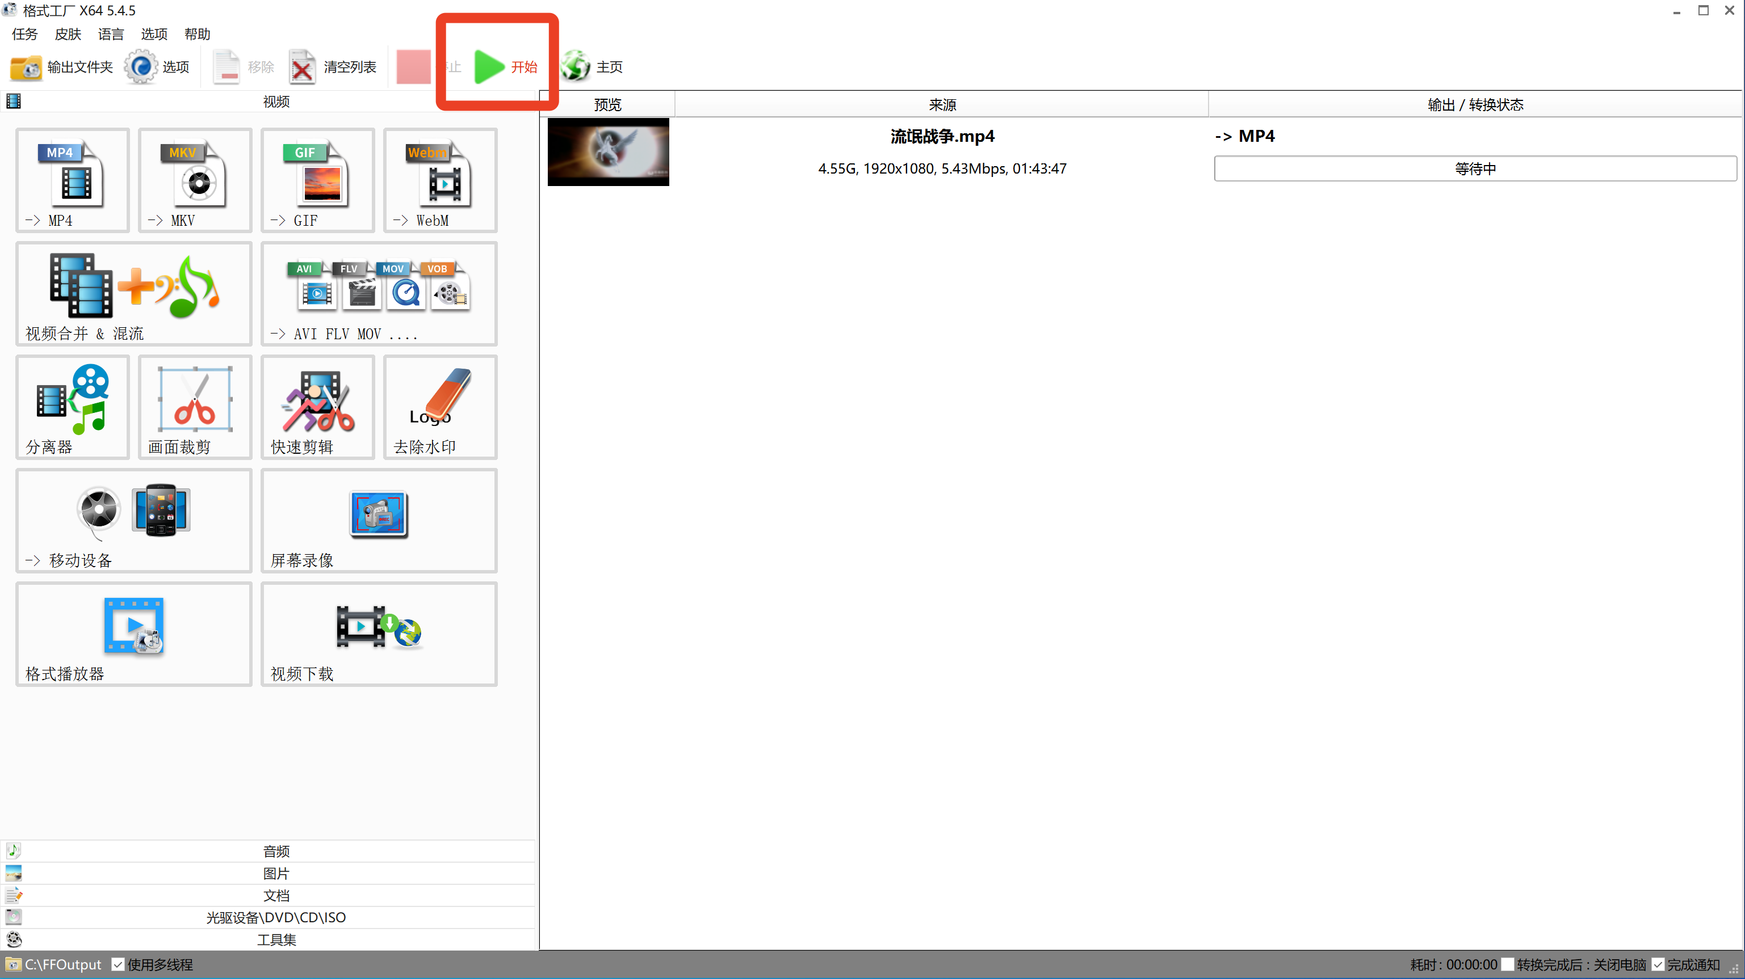
5.等视频转换完成后，点击“输出文件夹”按钮，转换完成的视频就在这个文件夹里了
